
УПРАВЛЕНИЕ ОБРАЗОВАНИЯ АДМИНИСТРАЦИИ
ГЕОРГИЕВСКОГО ГОРОДСКОГО ОКРУГА СТАВРОПОЛЬСКОГО КРАЯ


ПРОГРАММА

муниципального этапа

всероссийской олимпиады школьников
2022/23 учебного года

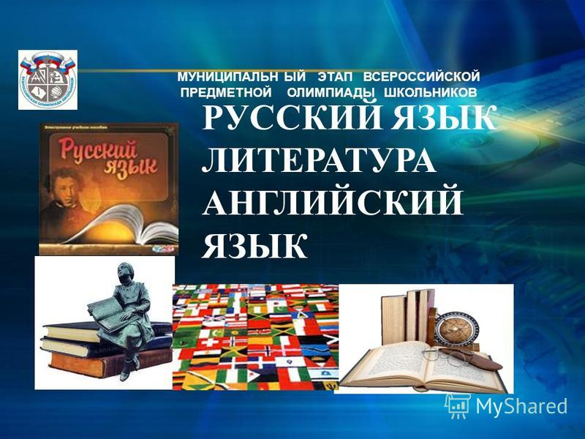


Георгиевский городской округ, 2022 г.
УПРАВЛЕНИЕ ОБРАЗОВАНИЯ АДМИНИСТРАЦИИ
ГЕОРГИЕВСКОГО ГОРОДСКОГО ОКРУГА СТАВРОПОЛЬСКОГО КРАЯ

ПРОГРАММА
проведения муниципального этапа всероссийской олимпиады школьников

25 ноября 2022 года –
седьмой день Олимпиады (обществознание)

Место проведения: МБОУ лицей № 4 г. Георгиевска
Ответственная за проведение олимпиады – Серякова Ирина Валентиновна, ведущий специалист управления образования администрации Георгиевского городского округа
тел. 3-20-48 e-mail: seryakova2014@mail.ru

Организационные мероприятия
8:30 –8:55 | Совещание с организаторами | Каб. 7 (1 этаж)
9:00 –9:30 | Регистрация участников | Холл школы
10:00 | Начало олимпиады

Выполнение олимпиадных заданий
10:00 – 12:00 | Обществознание (124 человек) | Аудитории №№1,2,3,4,5,6,7,8,9,10

Разбор олимпиадных заданий
14:00-14:30 | Обществознание | Аудитория №7

Работа членов жюри
с 14:00 | Работа членов жюри, подведение итогов | Аудитории №№1,2,3
Показ олимпиадных работ 26.11.2022 года
14.00 | Обществознание | Аудитория №7
Ознакомление участников олимпиады с результатами
На сайте управления образования
администрации Георгиевского городского округа по ссылке:
http://georg-gorono.ru/index.php/olimpiady/54-vserossijskaya-olimpiada-shkolnikov/3021-munitsipalnyj-etap-vserossijskoj-olimpiady-shkolnikov-2022-2023-uchebnogo-goda
25.11 | Протоколы | После проверки работ
30.11 | Итоговые протоколы | до 18.00



График рассадки участников муниципального этапа Всероссийской олимпиады школьников на базе МБОУ лицея № 4 г. Георгиевска

Дата проведения: 25 ноября 2022 г.
Предмет: ОБЩЕСТВОЗНАНИЕ
Количество участников: 197 человека

Аудитория | Категория участников | Количество | Организаторы
1 (каб. № 17) | 7 класс | 13 | Долуханов Г.Г.
2 (каб. № 19) | 7-8 класс | 12 | Моисеева Н.В.
3 (каб. № 21) | 8 класс | 15 | Тверитина О.С.
4 (каб. № 22) | 8 класс | 15 | Шахназарян Л.Б.
5 (каб. № 23) | 8 класс | 15 | Тадевосян А.А.
6 (каб. № 24) | 8 класс | 15 | Байдикова Е.М.
7 (каб. № 25) | 9 класс | 14 | Максимова Г.А.
8 (каб. № 26) | 9 класс | 14 | Мурадян Н.В.
9 (каб. № 16) | 9 класс | 13 | Горгуля Э.О.
10 (каб. № 15) | 10 класс | 14 | Кононенко В.В.
11 (каб. № 13) | 10 класс | 14 | Тараканова М.В.
12 (каб. № 12) | 10-11 класс | 13 | Бессолова Н.Г.
13 (каб. № 11) | 11 класс | 15 | Тимонин А.В.
14 (каб. № 10) | 11 класс | 15 | Шевцова М.В.

Дежурные:
Пост №1
Ильиных Н.Г., Волосунина Е.Д.
Пост №2
Белозерова А.М.
Пост №3
Назаров Л.В.
Пост №4
Варданян Л.М.
Вход (со стороны ул. Тургенева)
Вашкеева Н.Ю., Костюкова И.С.

